Berufserkundung im Netz – welcher Beruf passt zu mir?

Im Internet gibt es viele Seiten mit Informationen zur Berufswahl. Aber: Es ist schwer, die besten Seiten im Internet zu finden. Man weiß oft nicht, wo man suchen soll.
Man muss daher wissen:
- Wie kann ich gute Seiten finden?
- Wie kann ich mich bei so vielen Infos orientieren?
Hier bekommst du Tipps. Du kannst auch selbst testen, welche Seiten dir besonders helfen.

Arbeitsaufträge:
Ihr kennt jetzt eure Fähigkeiten und eure Wünsche für den Beruf. Jetzt sucht ihr im Internet nach Informationen zu Berufen, die zu euch passen. So geht ihr vor:

- Sucht zu zweit im Internet nach Informationen zu zwei Berufen, die euch gefallen.


Ihr könnt mit diesen Seiten anfangen. Um die Websites aufzurufen, klickt auf den jeweiligen Link oder scannt den dazugehörigen QR-Code:
- BERUFENET: Hier gibt es Steckbriefe zu Berufen von A-Z. Oder ihr schaut dort nach den Berufsfeldern.
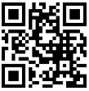
- Berufenavi: Hier kannst du nach Berufsgruppen suchen.
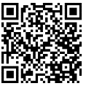
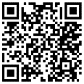
- Seite des Deutschen Handwerks: Hier findest du über 130 Handwerksberufe.
- Berufe.TV: Hier gibt es kurze Filme über Berufe.


- Schreibt bei eurer Suche auf:
- Wie gut findet ihr Infos auf jeder Seite?
- Welche Infos habt ihr gefunden?
- Was findet ihr an den Seiten gut?
- Was findet ihr nicht so gut?
- Welche Seite ist euer Favorit? Warum?

Genutzte Website zur Berufsrecherche | Informationen zum Beruf auf der Website | Das hat mir an der Website gut gefallen | Das hat mir an der Website NICHT gefallen
Website 1:
Website 2:
Website 3:
Website 4:

Mein Favorit ist folgende Internetseite: __________________________________________, weil ______________________________________________________________________
__________________________________________________________________________

Vergleicht danach die Infos zu den Berufen mit euren Ergebnissen aus Modul 1:
- Welche Aufgaben passen zu deinen Stärken?
- Was passt nicht so gut zu dir?
- Welche neuen Fragen hast du jetzt?


- Bildet eine Gruppe mit vier Personen.
Erstellt eine Tabelle am Computer.
In die Tabelle schreibt ihr einen „Checker-Plan“. Der Plan zeigt, wie ihr am besten nach einer Ausbildung oder einem Beruf sucht. Der Plan hilft beim Suchen im Internet.
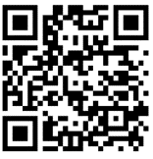
Schreibt auch auf, welche Seiten die besten sind.
Stellt euren Plan in das gemeinsame Netzlaufwerk, zum Beispiel in die Niedersächsische Bildungscloud.

Der Checker-Plan kann folgende Fragen enthalten:
1) Was will ich über den Beruf wissen? Check:
2) Auf welchen Webseiten finde ich gute Informationen dazu? Check:
3) Welche Informationen bieten die Webseiten? Check:

4) Passt der Beruf zu mir? (Prüfe das mit deinen Stärken, Interessen und Zielen) Check:
Ihr könnt noch weitere Fragen eintragen.
Eure Gruppen stellen die Ergebnisse in der Klasse vor. Ihr erklärt, warum ihr diese Lösungen gewählt habt. Dann sprecht ihr gemeinsam darüber.

Zusatzaufgabe für Schnelle:
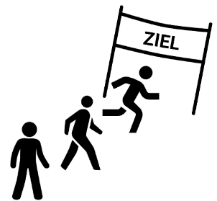
Produziert allein oder zu zweit ein kurzes Handy-Video. Das Video soll höchstens 1 Minute lang sein. Ihr stellt darin euren Wunschberuf vor.
Das Video soll diese Infos enthalten:
- Welche Schule braucht man für den Beruf?
- Welche Aufgaben hat man in dem Beruf?
- In welchen Betrieben kann man arbeiten?
- Was ist gut und was ist nicht so gut an diesem Beruf?
Speichert das Video in einem digitalen Klassenraum, zum Beispiel in der Niedersächsischen Bildungscloud.
Schaut euch die Videos in der Klasse an. Ihr besprecht:
- Ist das Video interessant?
- Fehlen noch Infos im Video?


Home Office:
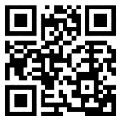
Für den Checker-Plan braucht ihr ein Online-Programm. Dort können alle in der Gruppe arbeiten.
Zum Beispiel könnt ihr die Niedersächsische Bildungscloud oder GroupWriter nehmen.
GroupWriter
Bildungscloud

Für dein Portfolio:
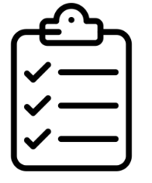
Denk für dein Heft noch einmal über diese Dinge nach:
- Zwei Berufe, die zu mir passen.
- Was ist besonders an den beiden Berufen?
- Warum passen diese Berufe gut zu mir?
- Welche Internet-Seite für die Berufssuche finde ich am besten?

